第03章 AOP前奏

- 提出问题

●情景：数学计算器

●要求
①执行加减乘除运算
②日志：在程序执行期间追踪正在发生的活动
③验证：希望计算器只能处理正数的运算
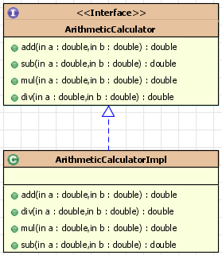

●常规实现
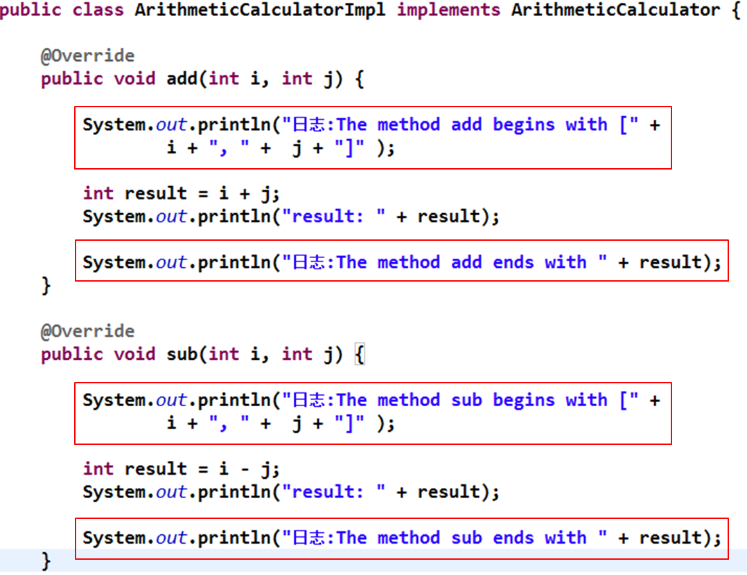

●问题
○代码混乱：越来越多的非业务需求(日志和验证等)加入后，原有的业务方法急剧膨胀。每个方法在处理核心逻辑的同时还必须兼顾其他多个关注点。
○代码分散: 以日志需求为例，只是为了满足这个单一需求，就不得不在多个模块（方法）里多次重复相同的日志代码。如果日志需求发生变化，必须修改所有模块。

- 动态代理
代理设计模式的原理：使用一个代理将对象包装起来，然后用该代理对象取代原始对象。任何对原始对象的调用都要通过代理。代理对象决定是否以及何时将方法调用转到原始对象上。被代理对象如果没有实现接口，那么是无法生成代理对象的，因为代理对象和被代理对象之间的联系就是通过实现共同的接口完成的。即使代理对象不是被代理对象类型，但是它们都实现了相同的接口，代理对象就可以转换为被代理对象。

然而，由于动态代理实现复杂，且要求对象必须实现接口，因此有了Spring 的AOP功能，底层还是动态代理，但是可以简单地实现动态代理的功能，且不要求对象必须实现接口。
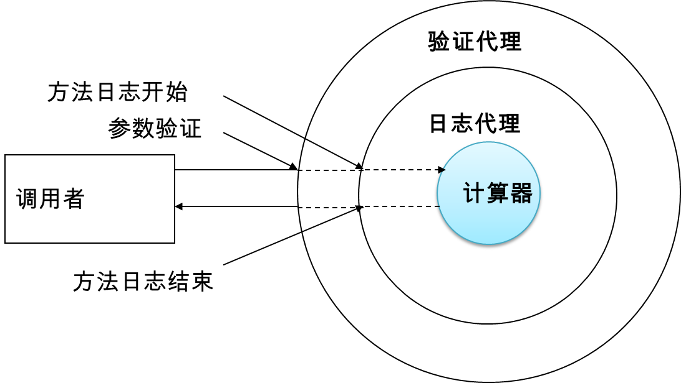

- 数学计算器的改进
  - 日志处理器
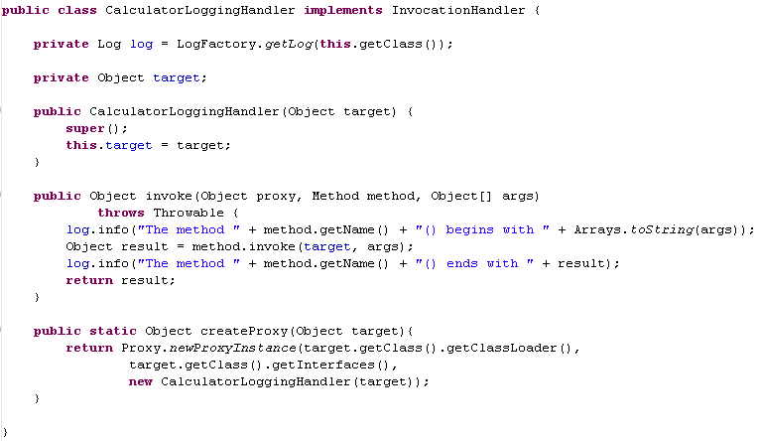
  - 验证处理器
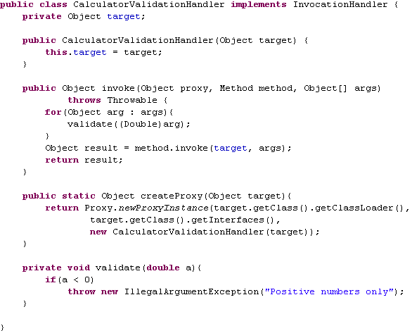
  - 测试代码
